Produktspesifikasjon for

Serviceveg (924)
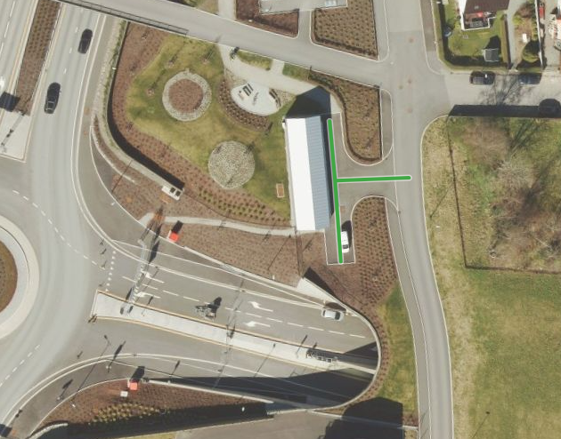
Figur 1 Serviceveg ved rv. 13 Hundvågtunnelen (Foto: Vegkart)

Innhold
1 Innledning 2
2 Om vegobjekttypen 2
3 Bruksområder 2
4 Registreringsregler med eksempler 3
5 Relasjoner 5
6 Egenskapstyper 5
7 UML-modell 6

Innledning
Dette er en produktspesifikasjon for vegobjekttypen Serviceveg i NVDB. Produktspesifikasjon er oppdatert i henhold til Datakatalogversjon 2.28
Sist oppdatert dato: 2022.03.14

Om vegobjekttypen
Tabell 2-1 gir generell Informasjon om vegobjekttypen hentet fra Datakatalogen
Tabell 2-1 Informasjon om vegobjekttypen
Navn vegobjekttype: | Serviceveg
Definisjon: | Vegstrekning som ikke er åpen for allmenn trafikk, men som benyttes for å komme til tekniske anlegg e.l.
Representasjon i vegnettet: | Strekning
Kategoritilhørighet | Kategori 1 - Nasjonale data 1
Sideposisjonsrelevant: | Nei
Kjørefeltrelevant: | Nei
Krav om morobjekt | Nei
Kan registreres på konnekteringslenke | Ja

Bruksområder
Tabell 3-1 gir oversikt over viktige bruksområder for NVDB-data. Det er markert hvilke av disse som er aktuelt for denne vegobjekttypen. I noen tilfeller er det gitt mer utfyllende informasjon.
Tabell 3-1 Oversikt over bruksområder
Bruksområde | Relevant | Utfyllende informasjon
NTP - Oversiktsplanlegging
Vegnett - navigasjon | X
Statistikk
Beredskap | X
Sikkerhet
ITS
VTS – Info
Klima – Miljø
Vegliste – framkommelighet
Drift og vedlikehold | X
Annet bruksområde

Registreringsregler med eksempler

Registreringsregler
Nedenfor presenteres regler for registrering av data knyttet til gjeldende vegobjekttype. For noen regler er det i kolonne til høyre referert til utfyllende eksempler.
Nr. |  | Regel | Eks.
1 |  | Generelt
 | a | En forekomst av vegobjekttype Serviceveg i NVDB gjenspeiler en vegstrekning som ikke er åpen for allmenn trafikk, men som benyttes for å komme til tekniske anlegg eller liknende. | 4.2.1  4.2.2
2 |  | Omfang – hva skal registreres
 | a | Alle serviceveger knyttet til vegnettet skal registreres i NVDB.
3 |  | Forekomster – oppdeling ved registrering
 | a | Serviceveg skal registreres som et vegobjekt med en NVDBID.
4 |  | Egengeometri
 | a | Vegobjekttypen Serviceveg skal ikke ha egengeometri.
5 |  | Egenskapsdata
 | a | Vegobjekttypen Serviceveg har ingen egenskapsdata.
6 |  | Relasjoner
 | a | Vegobjekttypen Serviceveg har ingen relasjoner til andre vegobjekttyper i NVDB.
7 |  | Lignende vegobjekttyper i Datakatalogen
 | a
8 |  | Stedfesting til vegnettet i NVDB
 | a | Vegobjekttypen Serviceveg stedfestes på Sideanleggsdel (919).

Eksempler

Serviceveg ved E18 Vassbotn rasteplasser
Eksempelet viser en Serviceveg ved Vassbotnbrua rasteplasser langs E18 i Larvik. Servicevegen er en tverrforbindelse mellom rasteplassene, men den er ikke åpen for allmenn trafikk.
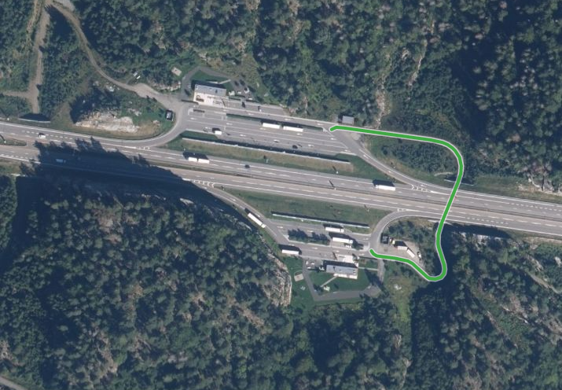 | EGENSKAPSDATA:  Serviceveg har ingen egenskaper.
Foto: Vegkart

Serviceveg ved E18 Fløyheia tunnelen
Eksemplet viser Serviceveg ved E18 Fløyheia tunnelen. Servicevegen (sideanlegget) er koblet til fv. 410, men tilhører forvaltningsmessig europavegen.
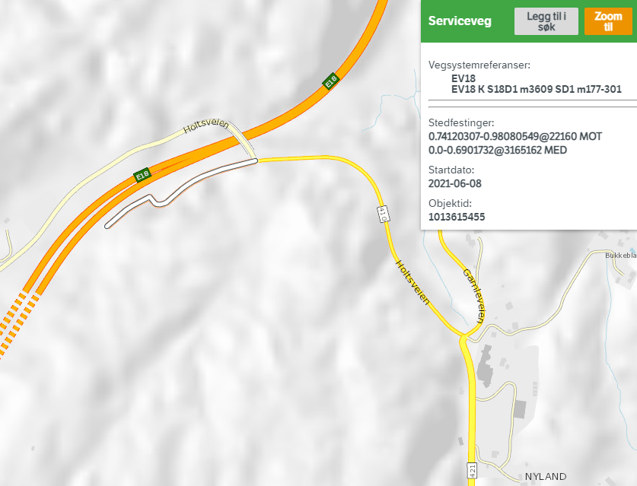 | EGENSKAPSDATA  Serviceveg har ingen egenskaper.
Foto: Vegkart

Relasjoner
Vegobjekttypen Serviceveg har ingen relasjoner til andre vegobjekttyper i NVDB.

Egenskapstyper
I det følgende beskrives egenskapstyper tilhørende aktuell vegobjekttype. Vi skiller på standard egenskapstyper og geometriegenskapstyper.

Standard egenskapstyper
Vegobjekttypen Serviceveg har ingen egenskapstyper.

Geometriegenskapstyper (egengeometri)
Vegobjekttypen Serviceveg skal ikke ha egengeometri.

UML-modell

Relasjoner (mor-datter)
UML-diagram viser relasjoner til andre vegobjekttyper.
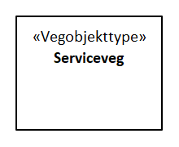

Betingelser
UML-diagram viser egenskaper med betingelser.

Tillatte verdier
UML-diagram viser egenskaper med tillatte verdier.

